## 2.1酒店促销策略显示界面

### 2.1.1导航设计

针对酒店促销策略界面，可以设计下列独立界面或组件：

* 会员生日优惠政策：进行查看会员生日优惠政策任务的主要界面
* 三间以上优惠政策：进行查看三间以上优惠政策任务的主要界面
* 合作企业客户优惠策略：进行查看合作企业客户优惠策略任务的主要界面
* 自定义优惠策略：进行查看自定义优惠策略任务的主要界面
* 确认删除优惠策略提示：独立组件
* 确认修改优惠策略提示：独立组件
* 修改成功提示：状态栏显示

此部分结构图和界面原型图如下：

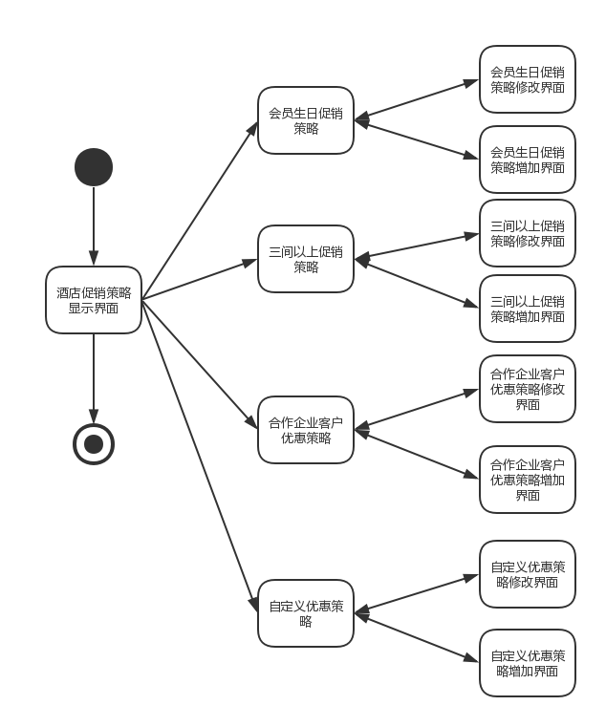

### 2.1.2界面设计与原型化

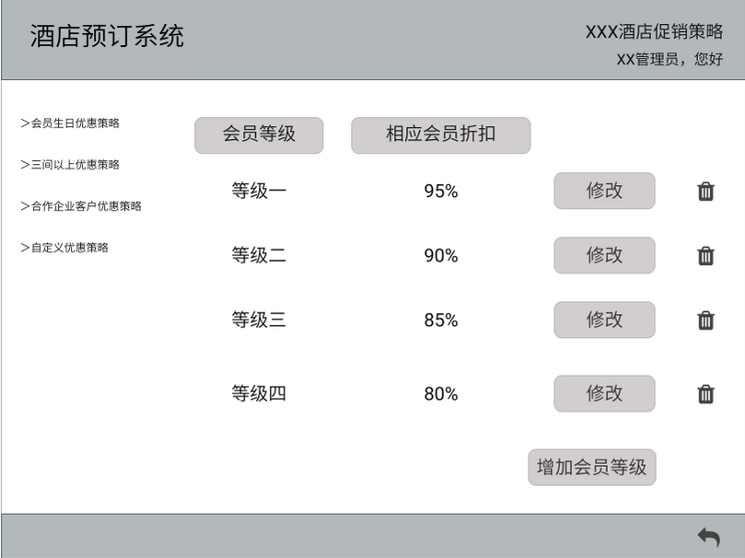

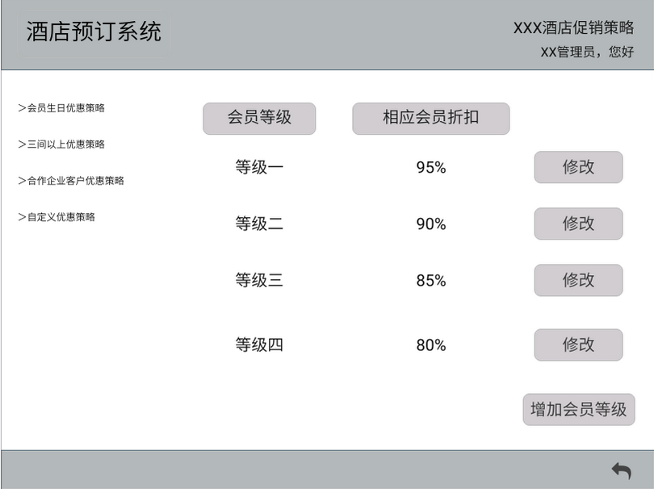

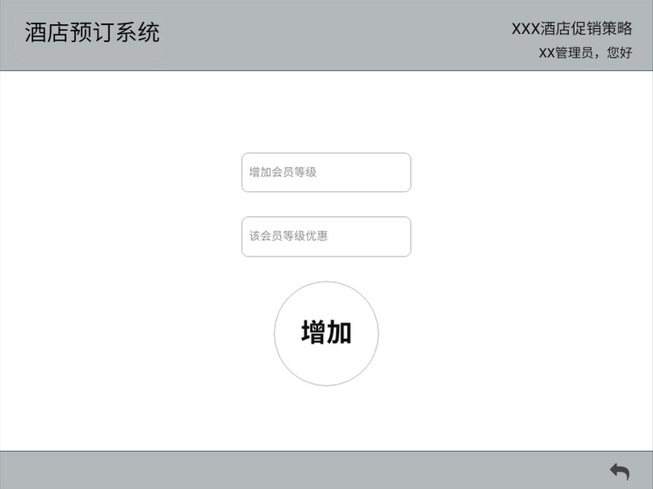

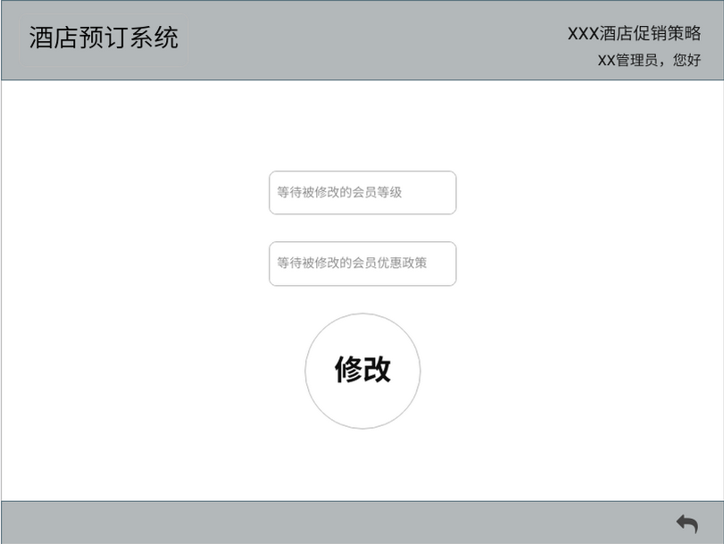

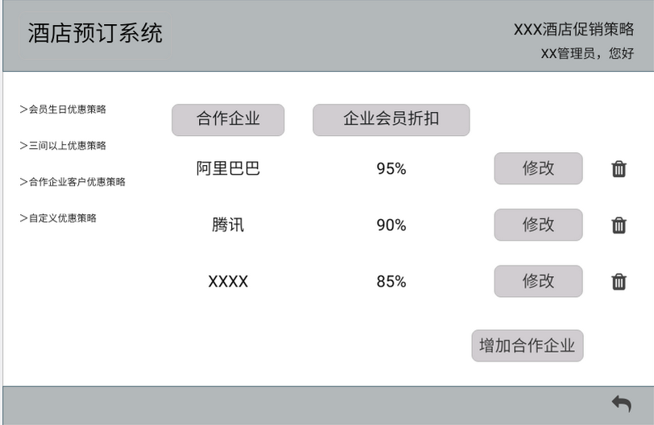

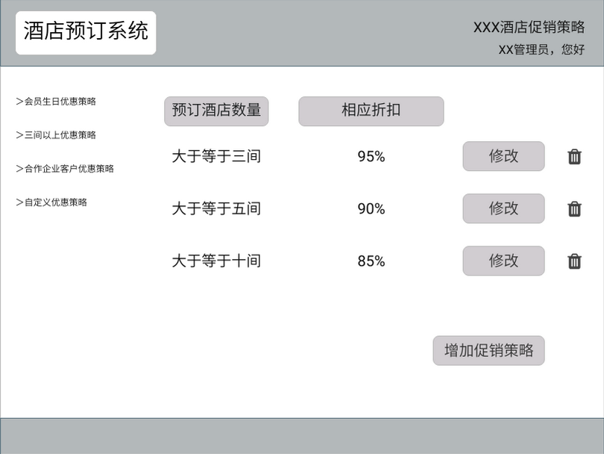

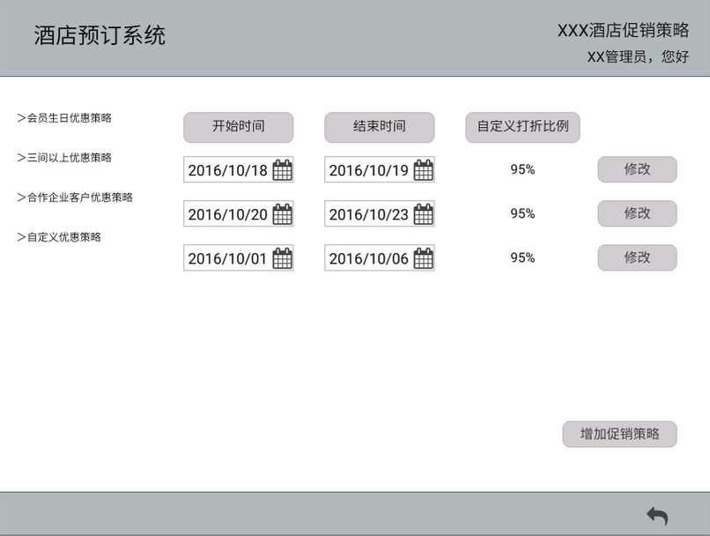

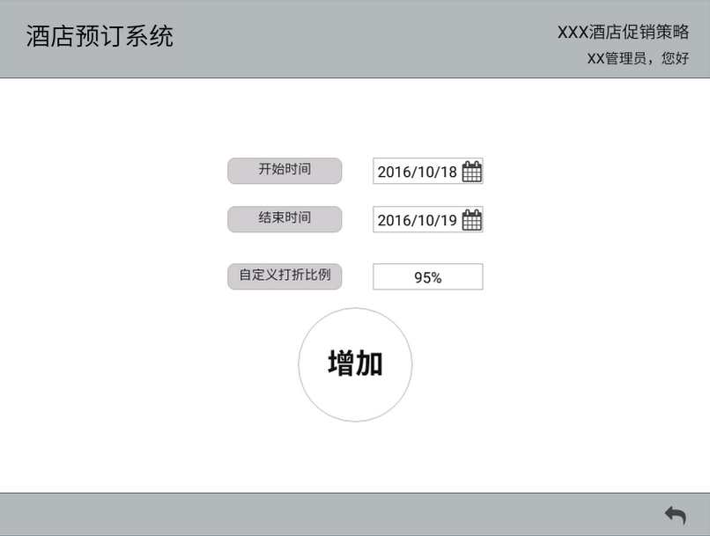

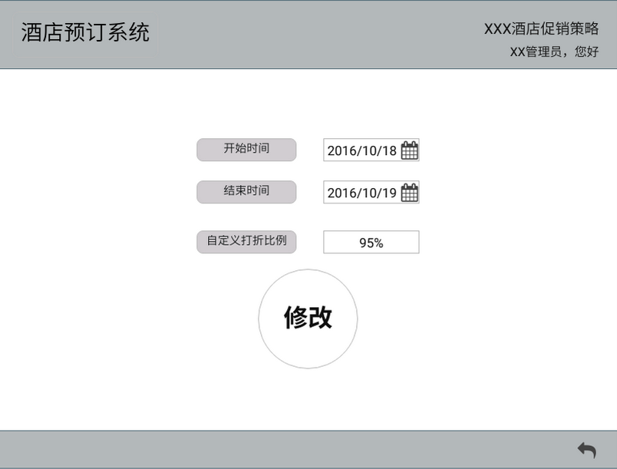

## 2.1网站促销策略显示界面

### 2.1.1导航设计

针对酒店促销策略界面，可以设计下列独立界面或组件：

* 会员等级优惠政策：进行查看会员等级优惠政策任务的主要界面
* VIP会员特定商圈专属折扣：进行查看VIP会员特定商圈专属折扣任务的主要界面
* 自定义优惠策略：进行查看自定义优惠策略任务的主要界面
* 确认删除优惠策略提示：独立组件
* 确认修改优惠策略提示：独立组件
* 修改成功提示：状态栏显示

此部分结构图和界面原型图如下：

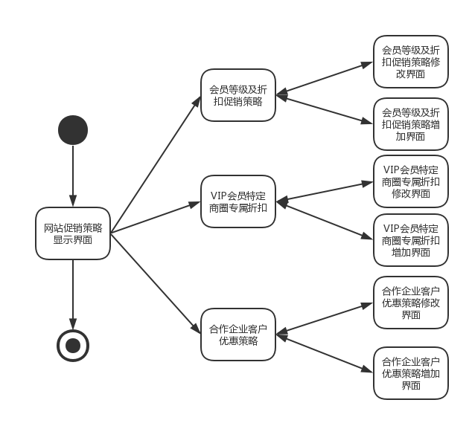

### 2.1.2界面设计与原型化

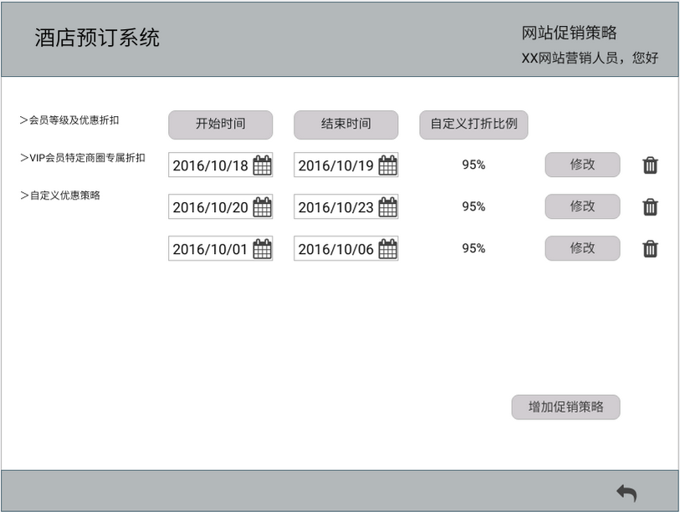

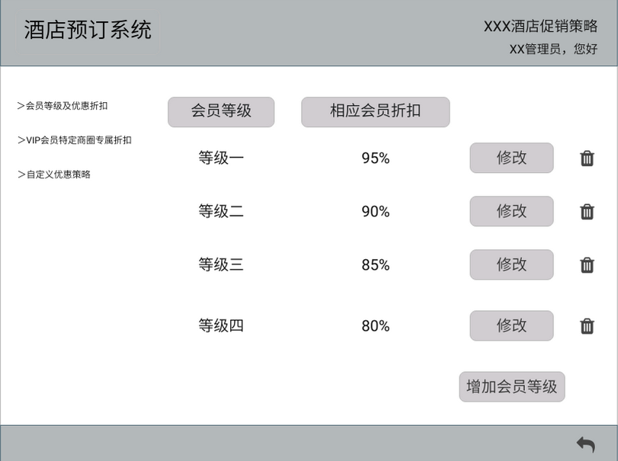

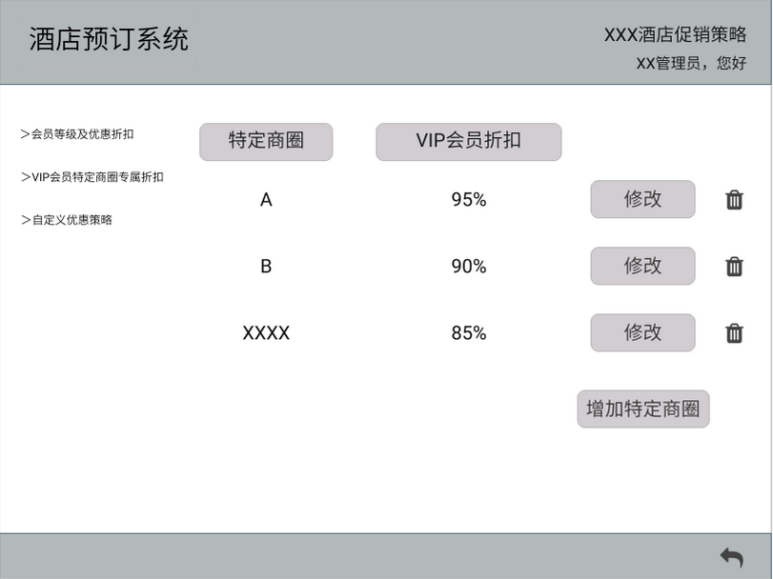

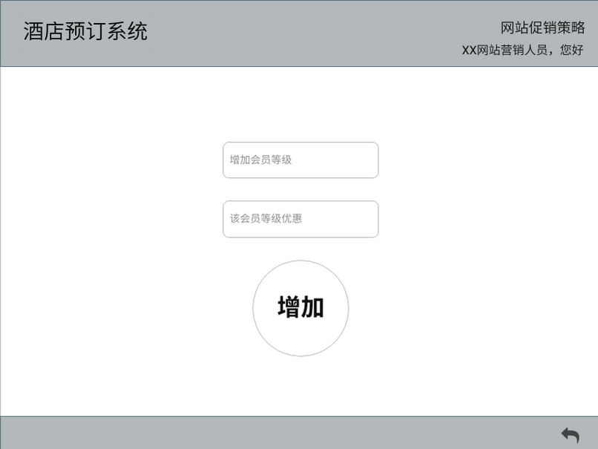

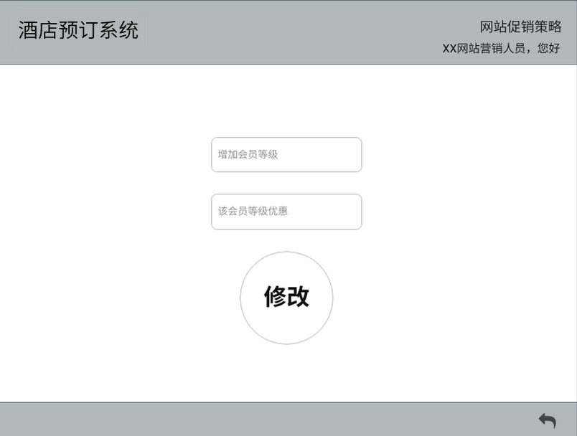

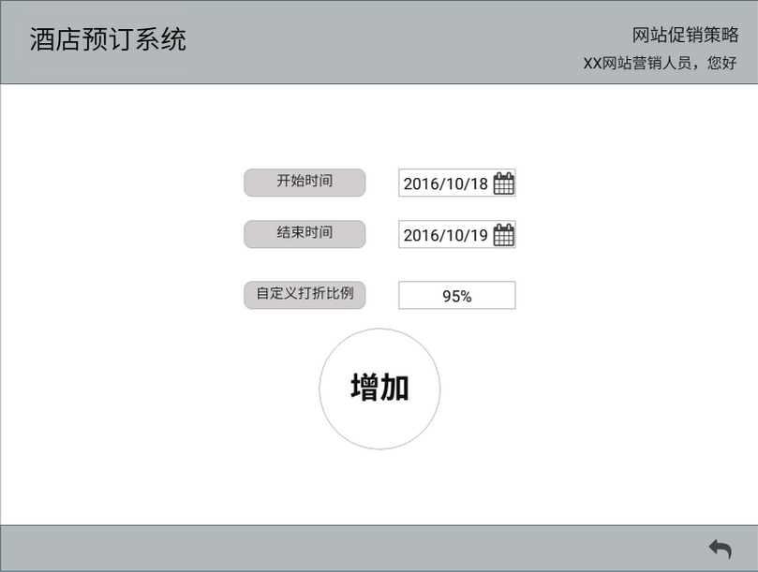

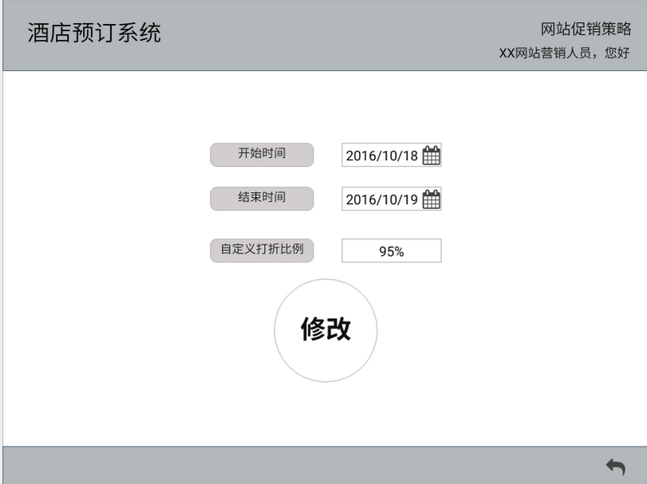

## 2.1用户信息查询界面

### 2.1.1导航设计

针对酒店促销策略界面，可以设计下列独立界面或组件：

* 姓名输入：进行查看用户信息任务的主要界面
* 查询：确认查询任务
* 查询成功提示：状态栏显示

此部分结构图和界面原型图如下：

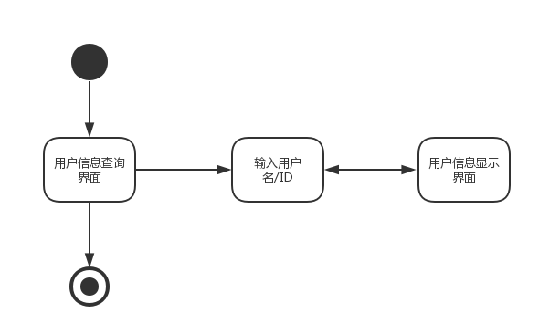

### 2.1.2界面设计与原型化

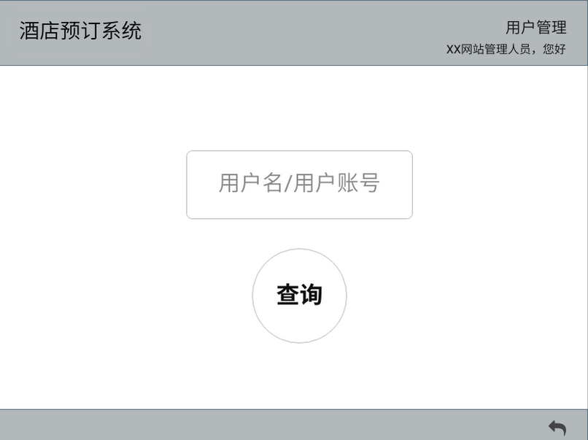

## 2.1用户信息修改界面

### 2.1.1导航设计

针对酒店促销策略界面，可以设计下列独立界面或组件：

* 姓名输入：进行用户姓名修改的独立组件
* ID输入：进行用户ID修改的独立组件
* 联系方式输入：进行用户联系方式修改的独立组件
* 信用值输入：进行用户信用值修改的独立组件
* 确认修改：独立组件
* 确认修改客户信息提示：独立组件
* 修改成功提示：状态栏显示

此部分结构图和界面原型图如下：

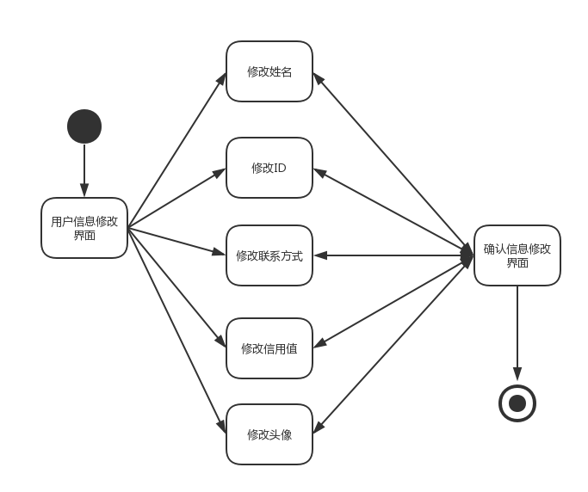

### 2.1.2界面设计与原型化

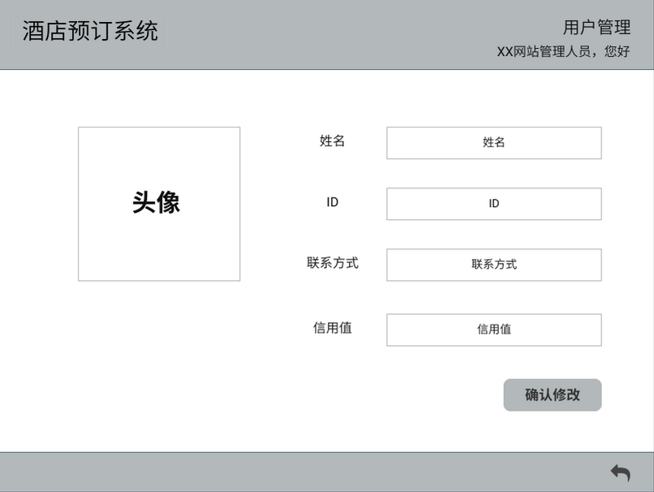

## 2.1用户信息界面

### 2.1.1导航设计

针对酒店促销策略界面，可以设计下列独立界面或组件：

* 修改个人信息
* 确认修改：独立组件
* 确认修改客户信息提示：独立组件

此部分结构图和界面原型图如下：

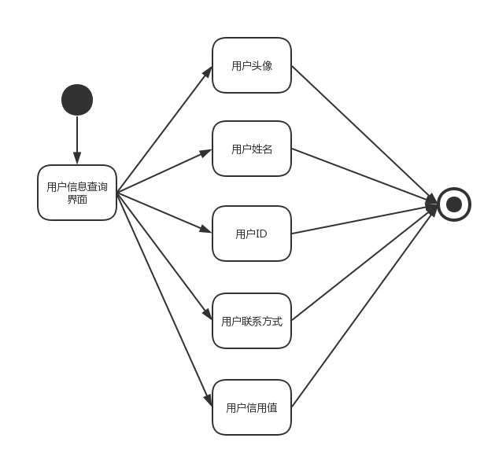

### 2.1.2界面设计与原型化

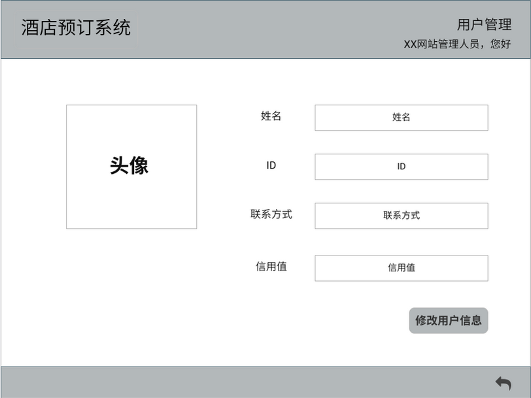

## 2.1信用值充值界面

### 2.1.1导航设计

针对酒店促销策略界面，可以设计下列独立界面或组件：

* 姓名输入：获取被修改的用户的独立组件
* ID输入：获取被修改的用户的独立组件
* 信用值输入：进行用户信用值修改的独立组件
* 增加：独立组件
* 确认修改客户信息提示：独立组件
* 修改成功提示：状态栏显示

此部分结构图和界面原型图如下：

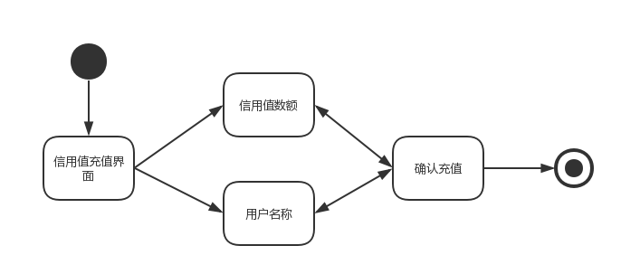

### 2.1.2界面设计与原型化

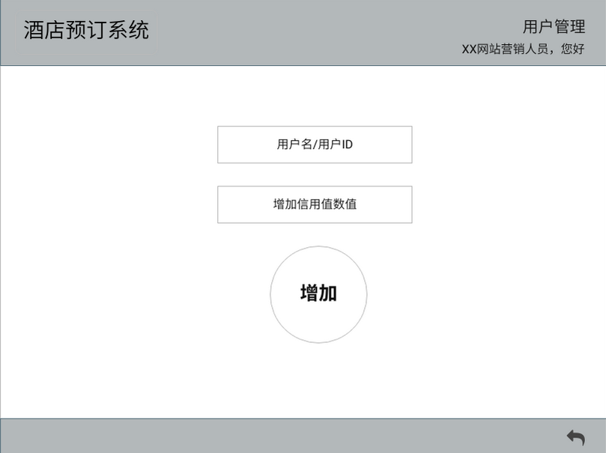

## 2.1申诉列表界面

### 2.1.1导航设计

针对酒店促销策略界面，可以设计下列独立界面或组件：

* 姓名输入：搜索指定用户的独立组件
* 订单下达时间输入：搜索指定订单下达时间的独立组件
* 订单金额输入：搜索指定订单金额的独立组件
* 筛选：独立组件
* 修改：进入申诉修改界面的独立组建

此部分结构图和界面原型图如下：

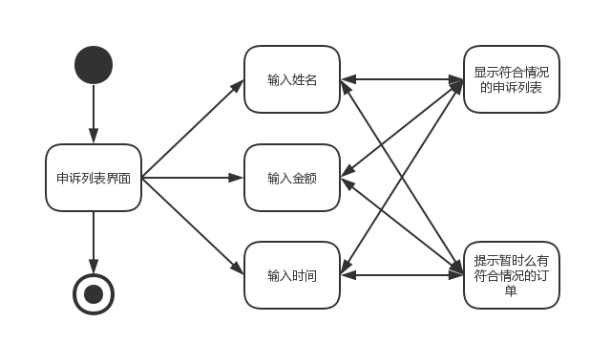

### 2.1.2界面设计与原型化

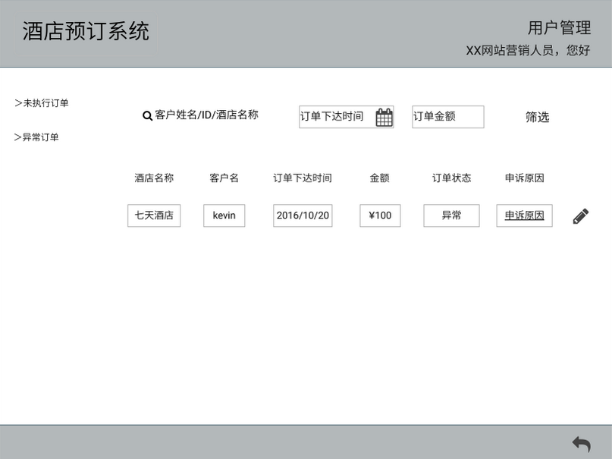

## 2.1申诉处理界面

### 2.1.1导航设计

针对酒店促销策略界面，可以设计下列独立界面或组件：

* 姓名输入：获取被修改的用户的独立组件
* ID输入：获取被修改的用户的独立组件
* 信用值输入：进行用户信用值修改的独立组件
* 增加：独立组件
* 确认修改客户信息提示：独立组件
* 修改成功提示：状态栏显示

此部分结构图和界面原型图如下：

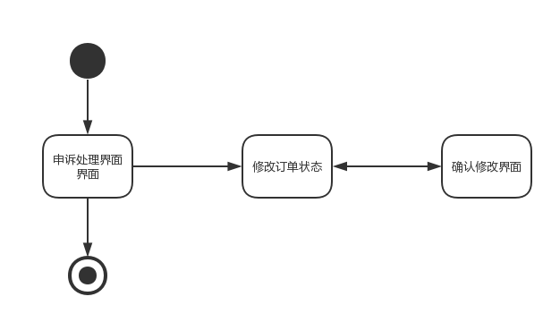

### 2.1.2界面设计与原型化

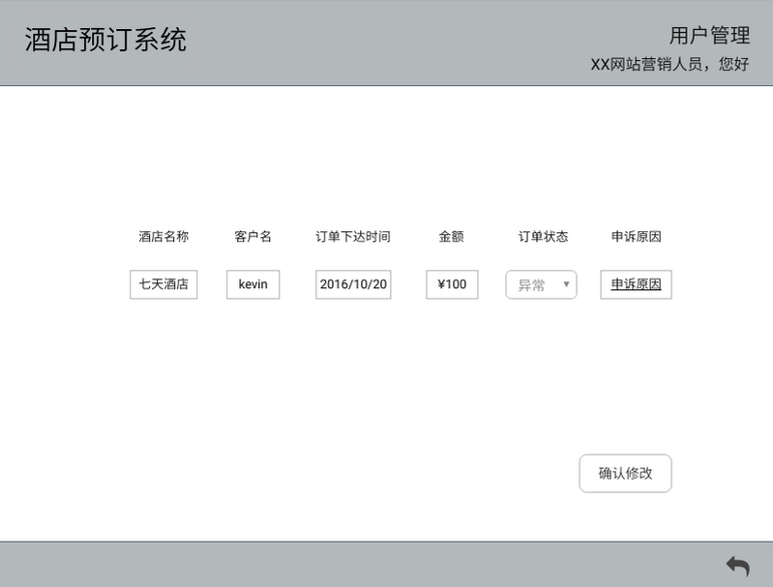

## 2.1用户信用值查询界面

### 2.1.1导航设计

针对酒店促销策略界面，可以设计下列独立界面或组件：

* 姓名输入：进行查看用户信用值任务的主要界面
* 查询：确认查询任务
* 查询成功提示：状态栏显示

此部分结构图和界面原型图如下：

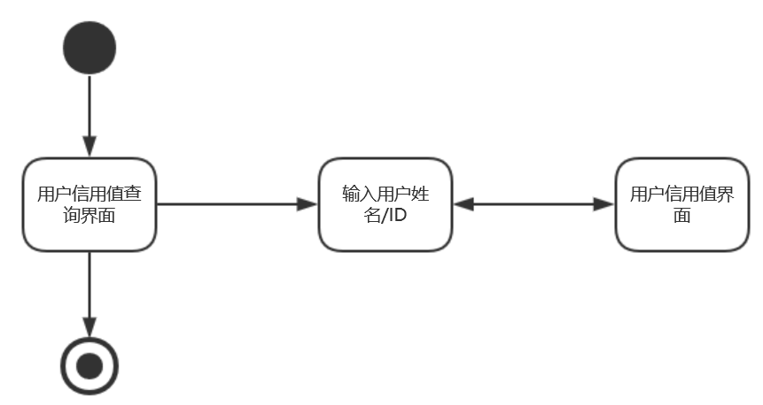

### 2.1.2界面设计与原型化

